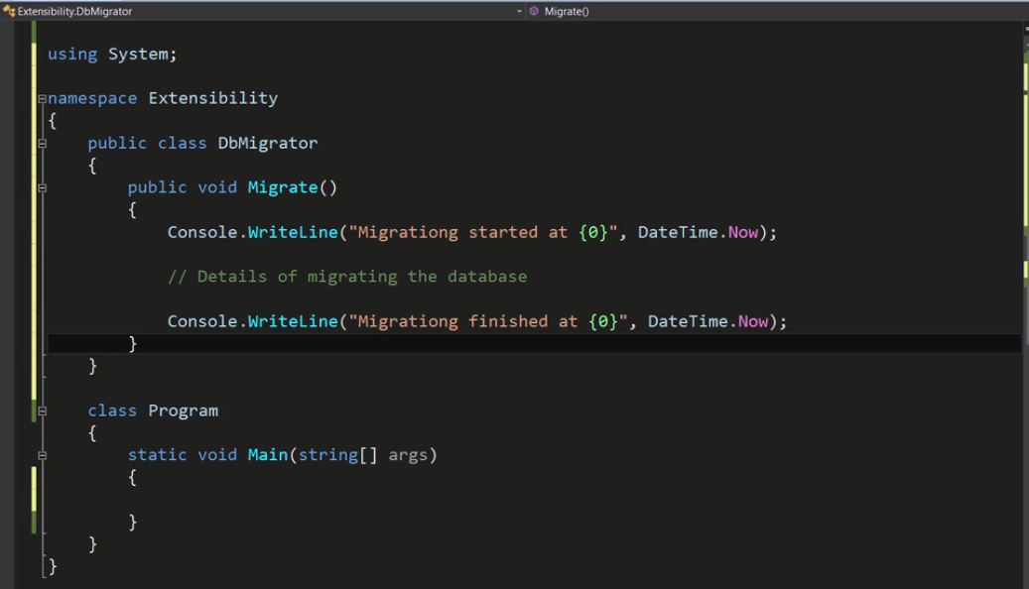

Ví dụ cần in ra thông tin vừa migrate vào lúc

Vấn đề là:

Đến lúc cần sửa đổi, ví dụ là ghi dòng log này vào file, thì sẽ phải vào đây để thay đổi code

* Sử dụng Extensibility để changing behavior without changing code

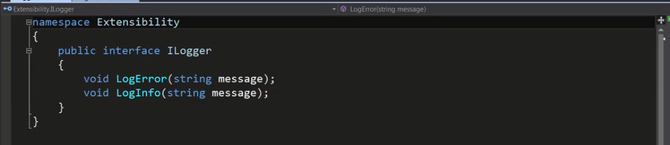

Tại interface

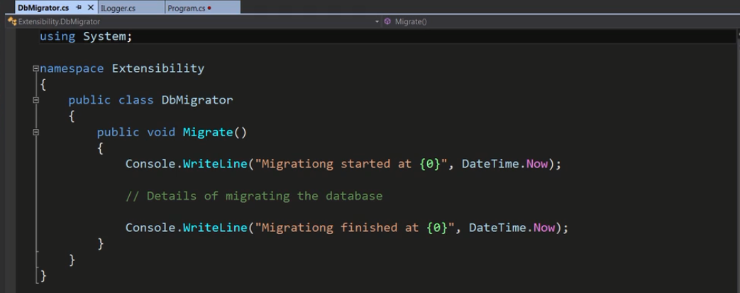đưa class ra file riêng cho dễ quản lý, miễn cùng namespace là giao tiếp với nhau bình thường

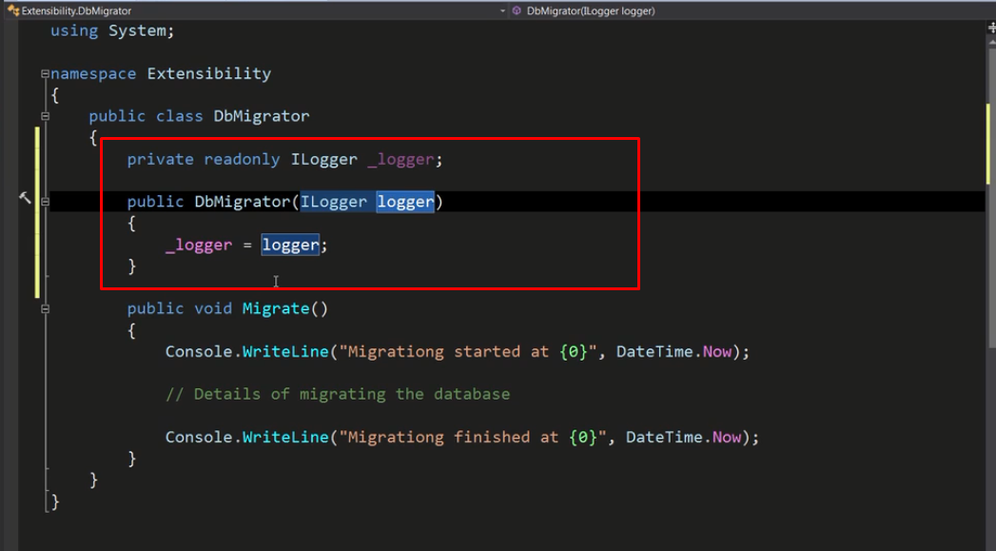

Sử dụng depenence injjection đưa class Iloger (interface) và sử dụng trong class db migrator

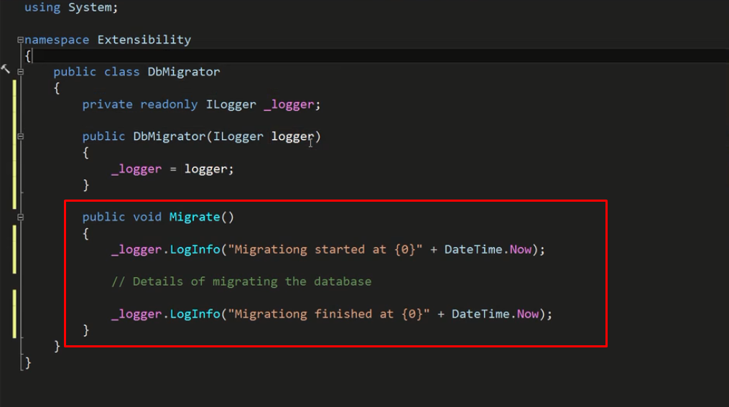

Sử dụng depenece được truyền vào dbMigrator để thực hiện ghi log ( hoặc một việc nào đó)

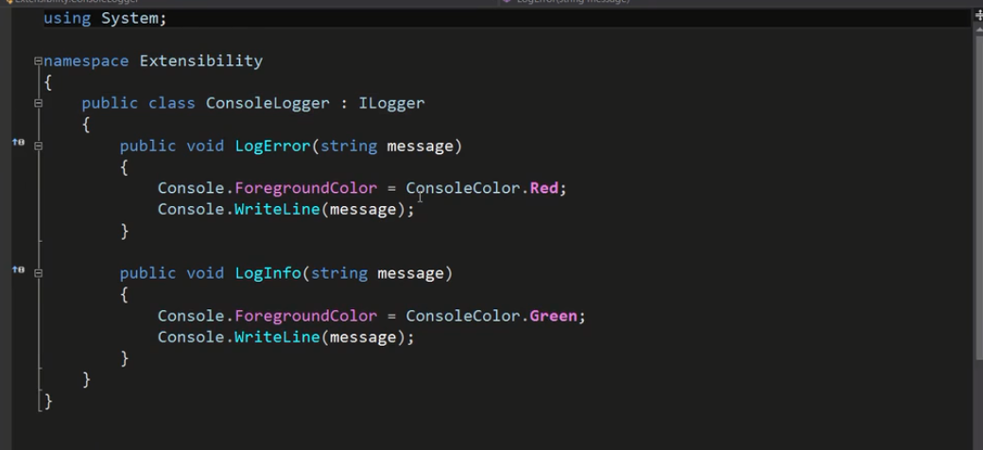

Định nghĩa class ConsoleLogger sử dụng Iterface Ilogger đẻ định nghĩa 2 class LogError và LogInfo ở trong đó

Nếu muốn in ra sử dụng cách khác, như ghi file chả hạn, thì tạo thêm một class tương tự nhưng ko dùng console mà dùng file để ghi log

Sau đó truyền class vào

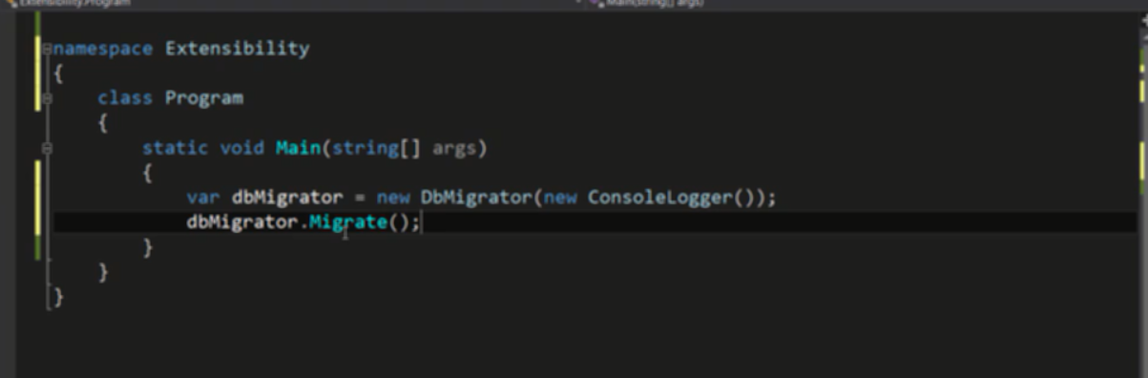

Tạo class dbMigrator truyền vào class vừa tạo log bằng console

Sau đó gọi hàm migrate trong class để thực hiện migrate đồng thời in log

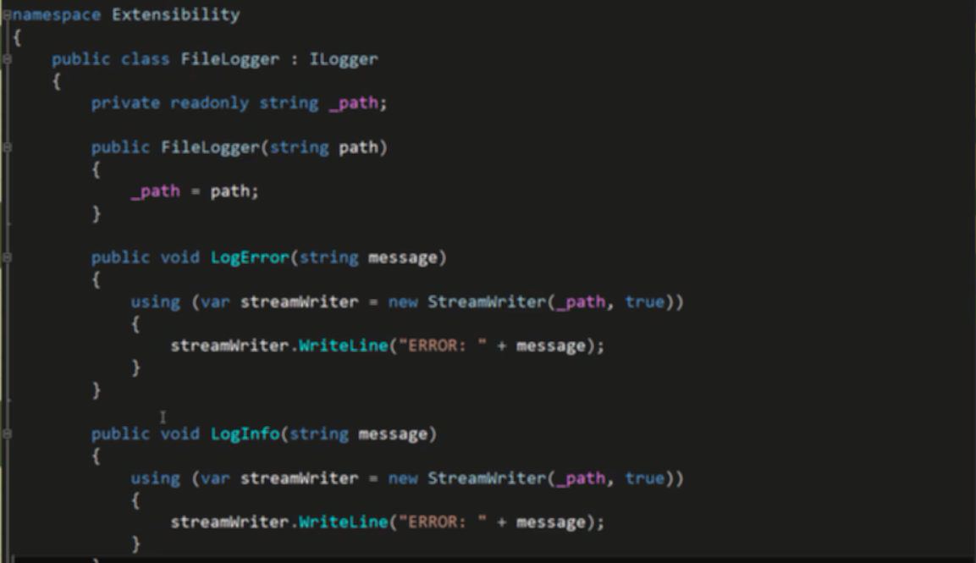

Tạo class khác dùng interface để đưa vào khi tạo class migrate, khi đó dự vào class sử dụng interface truyền vào có thể thực hiện công việc đa dạng hơn